Proyecto de Algoritmia y Programación

HECHO POR:
Juan Keller Acevedo Muñoz

NRC: 1127621

AÑO: 2026

Explicación del Programa: Juego de Blackjack en Python
Este programa es una versión simplificada y en terminal del famoso juego de cartas Blackjack (o 21). El objetivo principal es que el jugador sume un puntaje lo más cercano posible a 21 con sus cartas, compitiendo directamente contra la casa (la computadora), pero sin pasarse de ese límite.

¿Cómo funciona el código paso a paso?
- Reparto Inicial:
Al iniciar, el programa simula el reparto de las dos primeras cartas para el jugador y dos para la casa. En lugar de usar una baraja real de 52 cartas (lo cual complicaría el código), el programa genera números al azar entre 1 y 11 usando random.randint y los suma automáticamente para tener los puntajes iniciales.
- Turno del Jugador (Bucle while):
El programa entra en un ciclo donde le muestra al jugador sus puntos actuales y le pregunta si quiere "Pedir carta" o "Plantarse".
  - Este ciclo se repite mientras el jugador decida seguir pidiendo cartas y no se haya pasado de 21.
  - Si el jugador pide carta y su suma supera los 21 puntos, el bucle se detiene inmediatamente porque ha perdido.
- Control de Errores (try / except):
Para evitar que el programa falle si el usuario escribe algo que no debe, se incluye un bloque de validación. Si el juego espera un número (por ejemplo, 1 para pedir y 2 para plantarse) y el usuario escribe una letra o deja el espacio en blanco, el programa atrapa el error y le pide que ingrese una opción válida sin cerrar el juego.
- Turno de la Casa:
Si el jugador decide plantarse (detenerse) sin pasarse de 21, el turno pasa a la computadora. La casa juega automáticamente dentro de su propio bucle while. Por regla general del Blackjack, la computadora está obligada a seguir pidiendo cartas al azar mientras su suma sea menor a 17. Se detiene en cuanto alcanza o supera los 17 puntos.
- Definición del Ganador (if / elif / else):
Una vez que ambos terminan de jugar, el programa ejecuta una serie de condiciones lógicas para comparar los puntajes finales:
  - Gana la casa: Si el jugador se pasó de 21, o si la casa logró un puntaje mayor que el jugador (sin pasarse de 21).
  - Gana el jugador: Si la casa se pasó de 21, o si el jugador logró un puntaje mayor que la casa.
  - Empate: Si ambos terminaron exactamente con el mismo puntaje.

Nota sobre el diseño del código
Al igual que el juego anterior, todo el código se diseñó de manera secuencial (de arriba hacia abajo). Al prohibir el uso de funciones (def), estructuras de clases o listas complejas de naipes, el programa demuestra cómo resolver la lógica de un juego de casino usando únicamente las herramientas más esenciales de la programación: ciclos de repetición, toma de decisiones y control de excepciones.

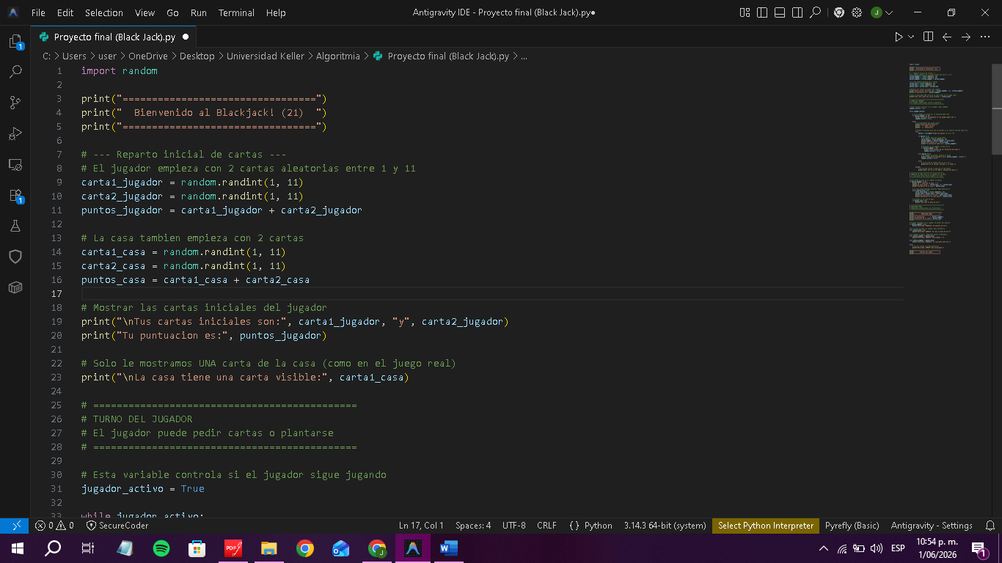
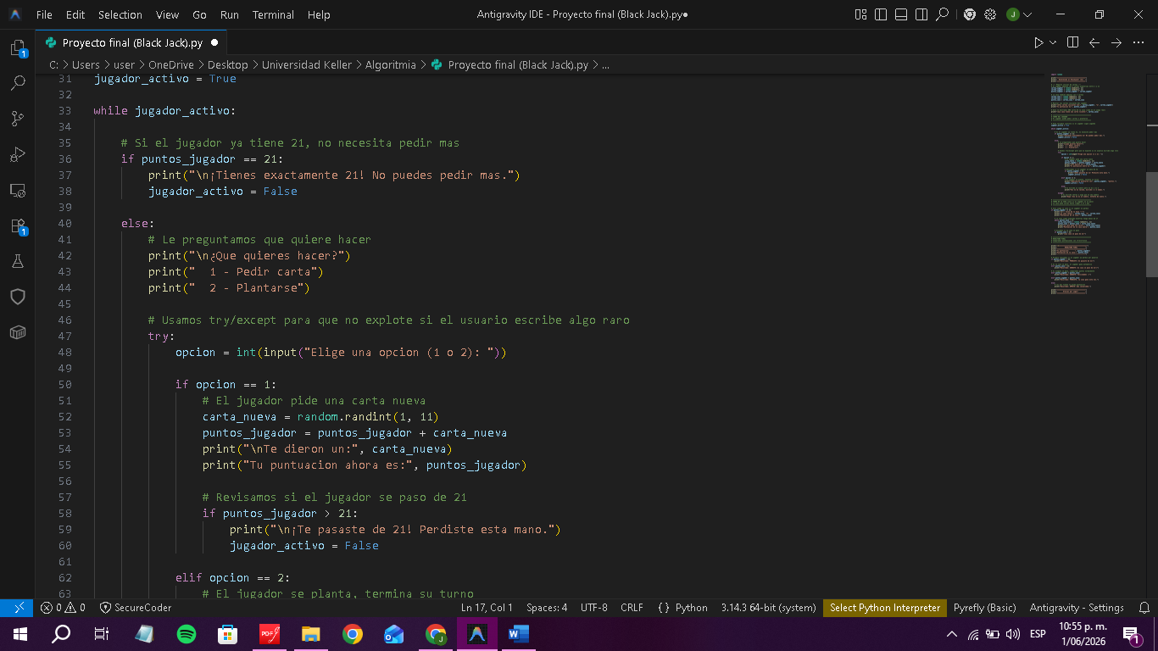

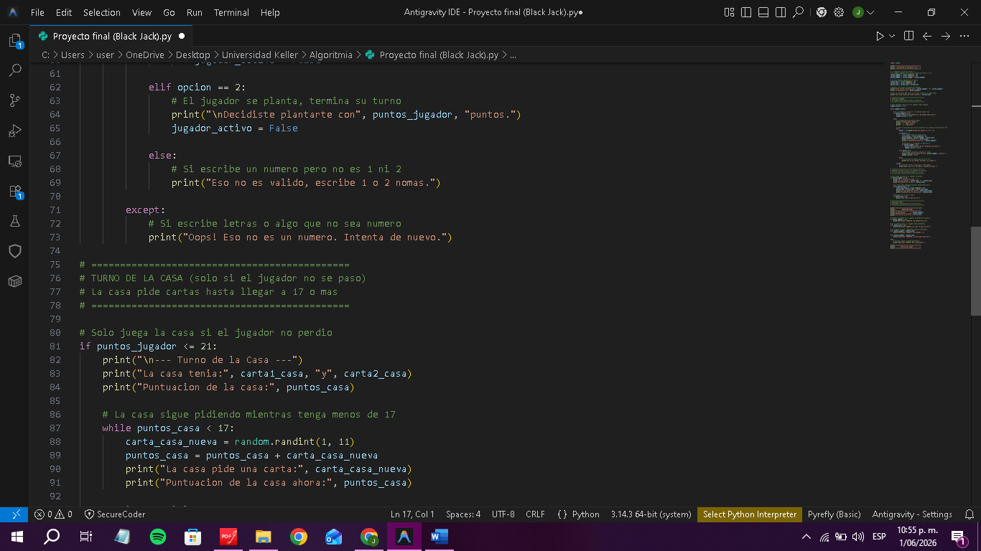
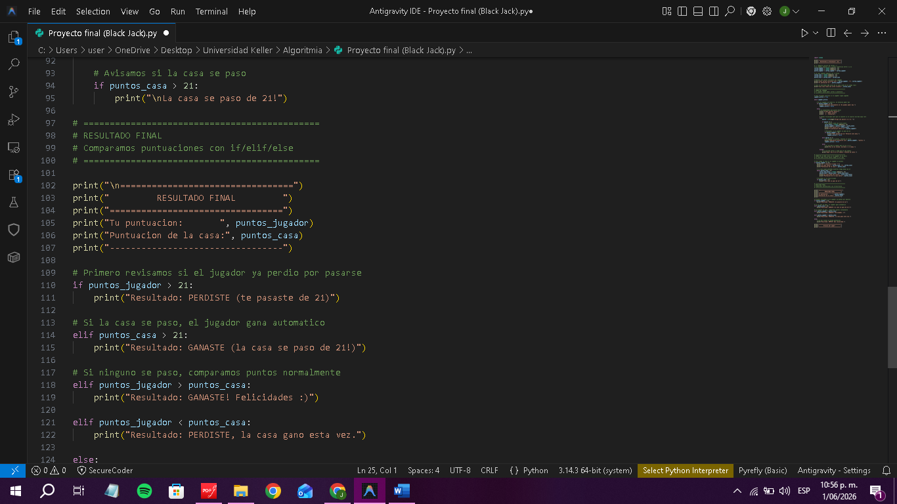
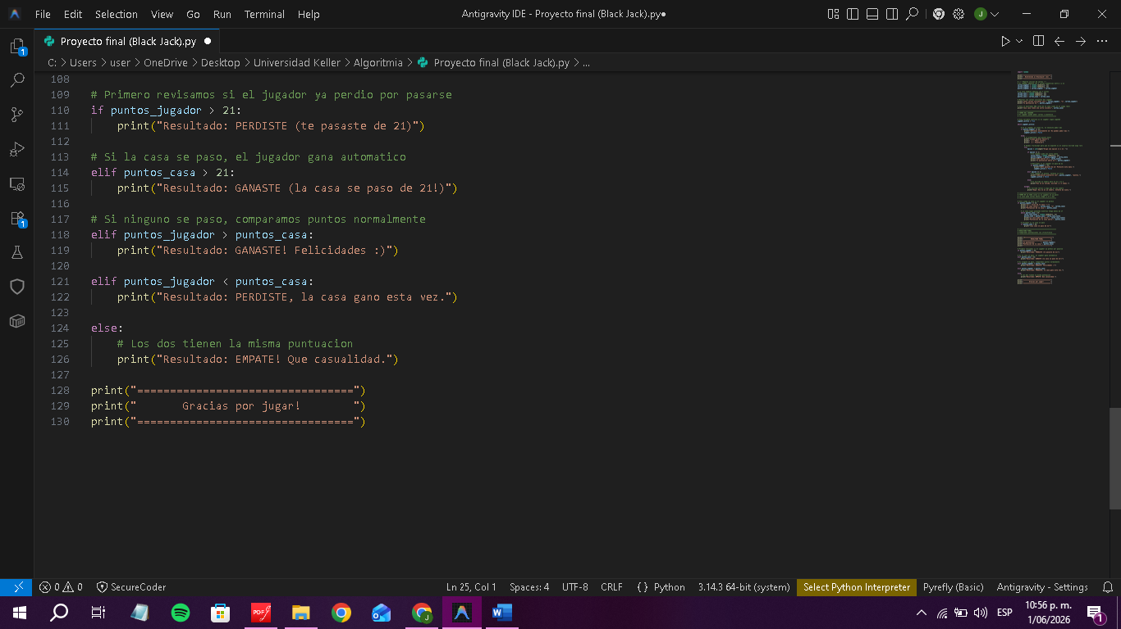
Terminal
